CÔ GIÁO TRẺ NĂNG ĐỘNG, TÂM HUYẾT
VỚI HOẠT ĐỘNG PHONG TRÀO

Nhắc đến cô giáo trẻ Khúc Thị Ngọc Diệp - giáo viên dạy môn Âm nhạc trường TH Đô Thị Việt Hưng, học sinh, phụ huynh cũng như đồng nghiệp trong, ngoài nhà trường ai cũng biết. Họ không chỉ biết đến cô bởi lòng yêu học trò, sự hăng say trong công tác, hát hay, mừa dẻo mà họ còn biết đến cô - một giáo viên trẻ tích cực tham gia các hoạt động phong trào và không lúc nào ngừng làm đẹp cho bản thân mình. Được lựa chọn từ hội thi cô giáo tài năng duyên dáng cấp trường, cô giáo Khúc Thị Ngọc Diệp đã đại diện cho trường Tiểu học Đô Thị Việt Hưng tham dự Hội thi “Cô giáo tài năng, duyên dáng ngành Giáo dục và Đào tạo Quận Long Biên lần thứ VI” của Cụm thi đua số 6 tổ chức vào ngày 25- 12 - 2020, cô giáo Khúc Thị Ngọc Diệp đã giành giải Nhì cho Trường tiểu học Đô Thị Việt Hưng. Đây không chỉ là niềm mơ ước của mỗi thầy cô giáo mà còn là niềm vinh dự, tự hào của cán bộ, giáo viên của nhà trường.
Cô giáo Khúc Thị Ngọc Diệp sinh ra và lớn lên tại Long Biên - Hà Nội. Ngay từ nhỏ, mơ ước được đứng trên bục giảng đã đưa cô đến với Trường Cao đẳng Sư phạm Hà Nội rồi tiếp đến Đại học Sư phạm. Năm 2016, cô Diệp về công tác tại trường TH Đô Thị Việt Hưng trực tiếp tham gia giảng dạy môn Âm nhạc. Cô tâm sự: “Đó là niềm vinh dự, nhưng cũng gắn một trách nhiệm nặng nề đối với một giáo viên trẻ tại một ngôi trường được đầu tư quy mô, bề thế”. Trải qua giai đoạn đầu bỡ ngỡ, bằng nghị lực bản thân, nhất là tình yêu với nghề, cô luôn phấn đấu, nỗ lực, rèn luyện, tích cực học hỏi để mỗi khi đứng trên bục giảng có thể đem hết kiến thức truyền đạt cho các em học sinh. Năm học 2017- 2018, trong đợt thi giáo viên dạy giỏi cấp Quận, giờ dạy của cô Diệp được đánh giá cao, có nhiều đổi mới và sáng tạo đem lại niềm hứng thú và say mê cho học sinh đối với bộ môn nghệ thuật âm nhạc, Đặt giáo viên giỏi cấp quận, cô được Chủ tịch UBND quận Long Biên tặng danh hiệu chiến sĩ thi đua cơ sở năm học 2017-2018, 2018-2019; có sáng kiến kinh nghiệm đạt giải B cấp quận.
Với cương vị là phó bí thư Đoàn trường cô luôn gương mẫu, năng động, sáng tạo, tiên phong, sâu sát với mọi phong trào hoạt động. Cô đã dần khẳng định được năng lực cũng như lòng nhiệt huyết của mình với công tác Đoàn, Đội. Mọi hoạt động của chi đoàn trường do cô phụ trách đều được BCH Đoàn phường Giang Biên đánh giá cao. Được sự tín nhiệm của đoàn viên, thanh niên, sự tin tưởng của cấp ủy, BGH nhà trường, bên cạnh công tác giảng dạy, cô Diệp còn luôn tích cực đi đầu trong các phong trào thi đua và các cuộc vận động của ngành.
Năm 2016 cô đạt giải triển vọng trong cuộc thi “ Tiếng hát hay quận Long Biên do Trung tâm Văn hóa quận Long Biên tổ chức. Năm 2018 cô tham gia Hội thi “Nét đẹp văn hóa công sở ” trong CBCNVC quận Long Biên do LĐLĐ tổ chức, cô đã xuất sắc mang về giải Nhất “Trang phục công sở đẹp nhất”. Các giải thi TDTT do đoàn phường Giang Biên tổ chức hàng năm cô đều tham gia thi đấu cầu lông và luôn đạt giải.
Cô Diệp tâm sự: Đối với một giáo viên trẻ, để đạt được thành tích cao trong các kỳ thi thì không phải chỉ đến mỗi kỳ thi mới cố gắng mà bản thân phải thường xuyên bổ sung, trau dồi, rèn luyện, cập nhật các kiến thức, các kỹ năng trong suốt quá trình dạy học của mình. Đồng thời cô khẳng định ngoài sự cố gắng của bản thân, thì sự giúp đỡ của các em học sinh, của Ban giám hiệu nhà trường và đồng nghiệp là những nhân tố quan trọng giúp cô đạt được giải Nhì tại “Hội thi cô giáo tài năng duyên dáng”. Đó là phần thưởng xứng đáng cho những nỗ lực, cố gắng của cô.
Một năm mới lại bắt đầu, cô giáo Diệp sẽ tiếp tục sự nghiệp “trồng người” của mình với nhiều dự định mới, nhiều niềm hi vọng mới. Chúc cho những hoài bão, ước mơ của cô sớm thành hiện thực.
Một số hình ảnh của cô Khúc Diệp trong hội thi.
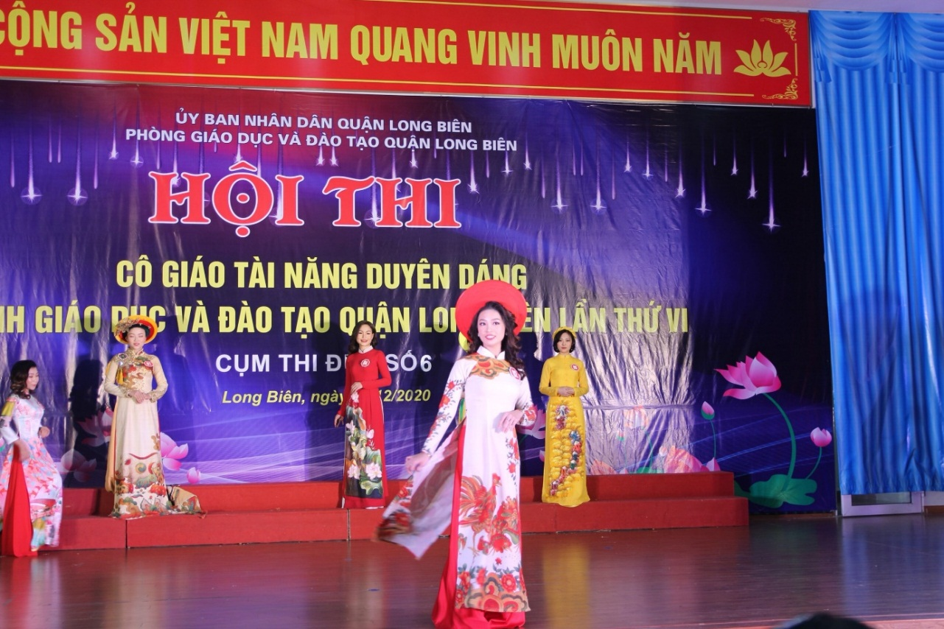
Cô Khúc Thị Ngọc Diệp Diệp duyên dáng trong phần thi áo dài
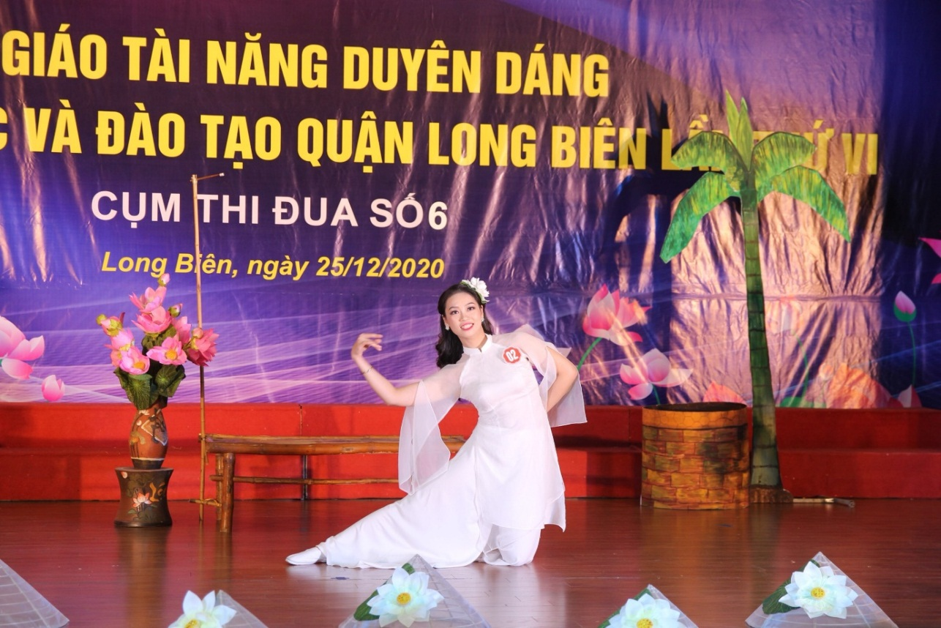
Cô Diệp thể hiện trong phần thi Tài năng với sự thể hiện kĩ năng múa trên nền nhạc “Nàng thơ xứ Huế” của tác giả Hồ Hoài Anh.
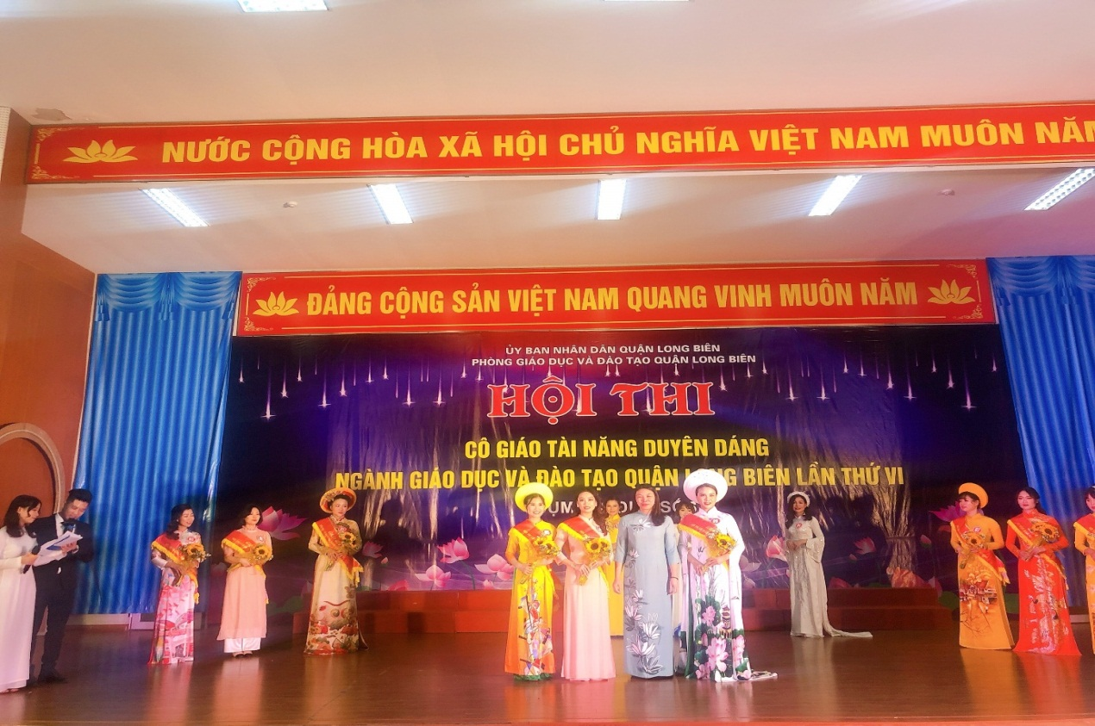
Ảnh 3: Cô Khúc Thị Ngọc Diệp nhận giải Nhì tại Hội thi “Cô giáo tài năng, duyên dáng ngành Giáo dục và Đào tạo Quận Long Biên lần thứ VI”của cụm thi đua số 6.
Tác giả: Phạm Thị Nga - CTCĐ

